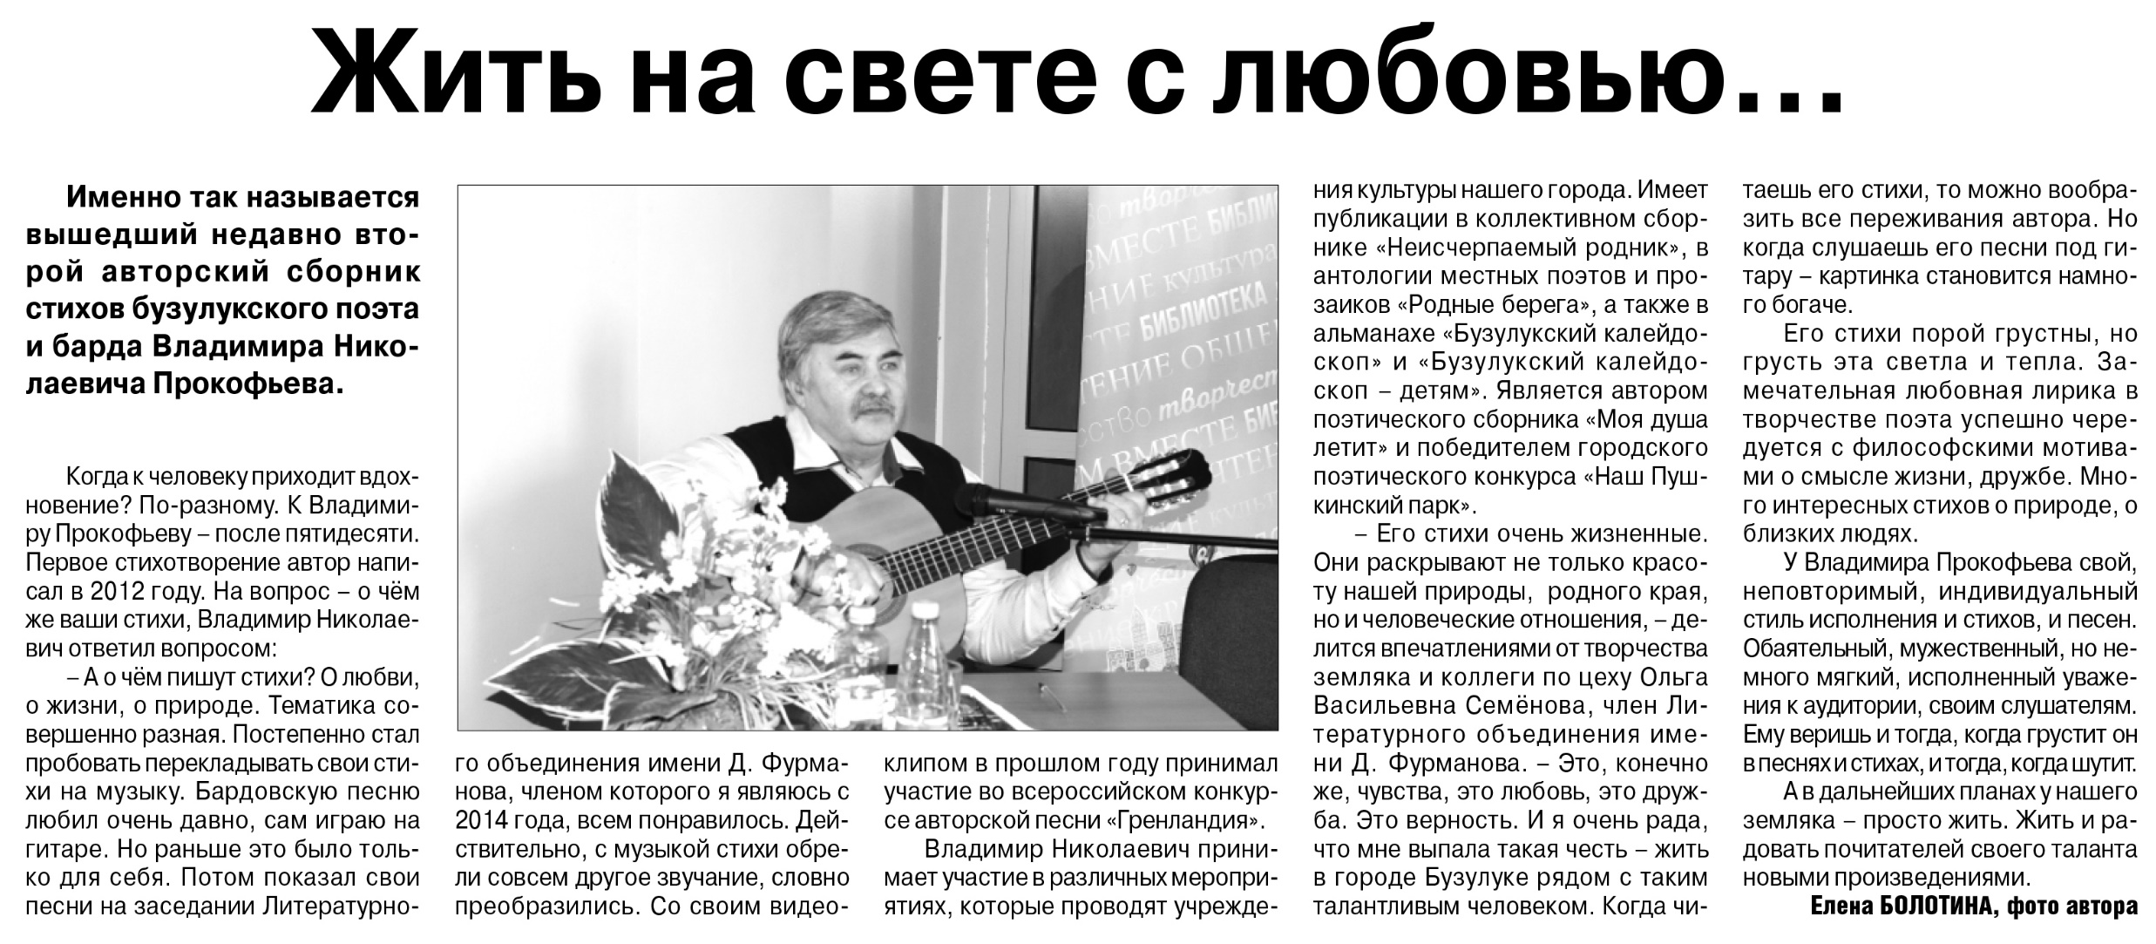

**Болотина Е. Жить на свете с любовью… / Е. Болотина // Российская провинция. — 2020. – 30 января. — С. 16.**